学生学号 | 0121801100913 | 实验课成绩

武汉理工大学
学 生 实 验 报 告 书

实验课程名称 | 操作系统
开课学院 | 计算机科学与技术学院
指导教师姓名 | 刘军
学生姓名 | 张淳慷
学生专业班级 | 软件zy1802

2019 — 2020 学年 第 二 学期

实验课程名称： 操作系统
实验项目名称 | Linux键盘命令和vi |  |  | 实验成绩
实验者 | 张淳慷 | 专业班级 | 软件zy1802 | 组别
同组者 |  |  |  | 实验日期 | 2020年 5 月 30日
第一部分：实验分析与设计（可加页）
一、实验内容描述（问题域描述）
1.学习在Linux中键盘命令及Vi编辑器。
2.掌握Linux系统键盘命令的使用方法。

二、实验基本原理与设计（包括实验方案设计，实验手段的确定，试验步骤等，用硬件逻辑或者算法描述）
Vi命令：
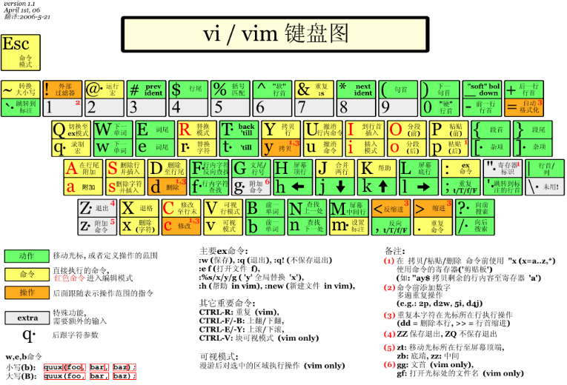
常用命令如下：
- Vim + filename：打开文件，若文件不存在则建立文件；
- j：向下移动；
- k：向上移动；
- h：向左移动；
- l：向右移动；
- :进入命令模式；
- :w ：保存文件；
- :q ：退出 vim；
- :wq ：保存并退出。
以及其他具体命令：
屏幕翻滚类命令
Ctrl u：向文件首翻半屏
Ctrl d：向文件尾翻半屏
Ctrl f：向文件尾翻一屏
Ctrl＋b；向文件首翻一屏
nz：将第n行滚至屏幕顶部，不指定n时将当前行滚至屏幕顶部。
插入文本类命令
i ：在光标前
I ：在当前行首
a：光标后
A：在当前行尾
o：在当前行之下新开一行
O：在当前行之上新开一行
r：替换当前字符
R：替换当前字符及其后的字符，直至按ESC键
s：从当前光标位置处开始，以输入的文本替代指定数目的字符
S：删除指定数目的行，并以所输入文本代替之
ncw或nCW：修改指定数目的字
nCC：修改指定数目的行
删除命令
ndw或ndW：删除光标处开始及其后的n-1个字
do：删至行首
d$：删至行尾
ndd：删除当前行及其后n-1行
x或X：删除一个字符，x删除光标后的，而X删除光标前的
Ctrl u：删除输入方式下所输入的文本
搜索及替换命令
/pattern：从光标开始处向文件尾搜索pattern
?pattern：从光标开始处向文件首搜索pattern
n：在同一方向重复上一次搜索命令
N：在反方向上重复上一次搜索命令
：s/p1/p2/g：将当前行中所有p1均用p2替代
：n1,n2s/p1/p2/g：将第n1至n2行中所有p1均用p2替代
：g/p1/s//p2/g：将文件中所有p1均用p2替换
选项设置
all：列出所有选项设置情况
term：设置终端类型
ignorance：在搜索中忽略大小写
list：显示制表位(Ctrl I)和行尾标志（$)vim
number：显示行号
report：显示由面向行的命令修改过的数目
terse：显示简短的警告信息
warn：在转到别的文件时若没保存当前文件则显示NO write信息
nomagic：允许在搜索模式中，使用前面不带“\”的特殊字符
nowrapscan：禁止vi在搜索到达文件两端时，又从另一端开始
mesg：允许vi显示其他用户用write写到自己终端上的信息
最后行方式命令
：n1,n2 co n3：将n1行到n2行之间的内容拷贝到第n3行下
：n1,n2 m n3：将n1行到n2行之间的内容移至到第n3行下
：n1,n2 d ：将n1行到n2行之间的内容删除
：w ：保存当前文件
：e filename：打开文件filename进行编辑
：x：保存当前文件并退出
：q：退出vi
：q!：不保存文件并退出vi
：!command：执行shell命令command
：n1,n2 w!command：将文件中n1行至n2行的内容作为command的输入并执行之，若不指定n1，n2，则表示将整个文件内容作为command的输入
：r!command：将命令command的输出结果放到当前行
寄存器操作
"?nyy：将当前行及其下n行的内容保存到寄存器？中，其中?为一个字母，n为一个数字
"?nyw：将当前行及其下n个字保存到寄存器？中，其中?为一个字母，n为一个数字
"?nyl：将当前行及其下n个字符保存到寄存器？中，其中?为一个字母，n为一个数字
"?p：取出寄存器？中的内容并将其放到光标位置处。这里？可以是一个字母，也可以是一个数字
ndd：将当前行及其下共n行文本删除，并将所删内容放到1号删除寄存器中。
键盘命令：

- cat 命令：cat 命令是将单个或多个文件的内容显示到屏幕上；
- ls 命令：将某一个目录或文件的内容显示出来；
- rm 命令：文件或目录的复制；
- mkdir 命令：创建目录；
- rmdir 命令：删除空目录

三、主要仪器设备及耗材
Pc
Ubuntu20.04

第二部分：实验调试与结果分析（可加页）
一、调试过程（包括调试方法描述、实验数据记录，实验现象记录，实验过程发现的问题等）

- 打开终端，安装vim
- ls查看当前目录下的文件
- 使用cd 命令 进入desktop，ls 查看desktop中的文件
- 使用mkdir test创建test目录
- cd test 进入test目录
- vi jarvis.txt创建文件
- cat Jarvis.txt查看文件内容
- rm Jarvis.txt删除文件后 通过ls指令查看是否被删除
- 回退一个文件目录 rmdir test删除空目录
- 通过ls判断目录是否已经被删除

二、实验结果及分析（包括结果描述、实验现象分析、影响因素讨论、综合分析和结论等）
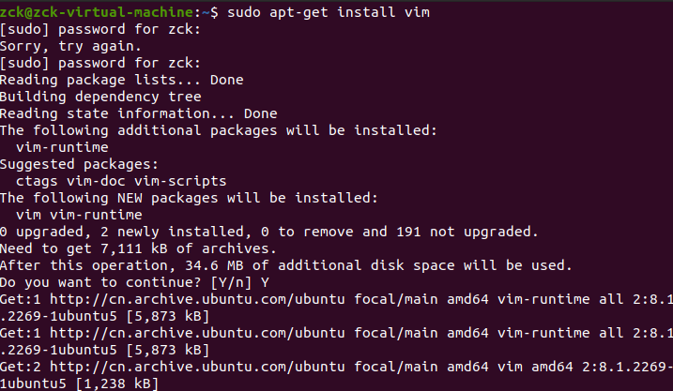
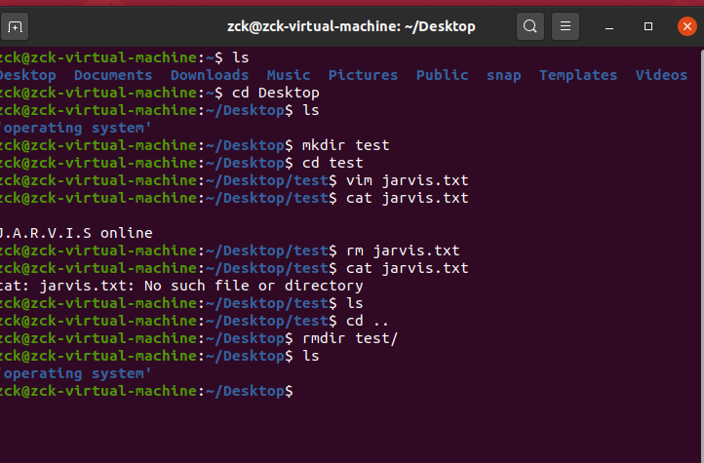

Vim编辑过程:
- vim jarvis.txt编辑文件
- 默认进入一般模式
- 按o 进入编辑模式开始编辑
- 输入文本信息
- 按Esc进入命令模式
- “：wq”保存并退出，就得到结果了。
图片如下：
大致编辑图像如下：

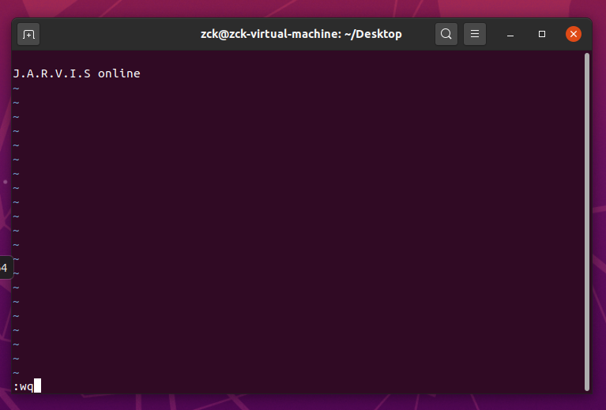
三、实验小结、建议及体会
听说Linux已经很久了，今天上手感觉这个系统很强大，vim编辑器的使用，完全不需要鼠标，要加强对vim的使用，熟悉掌握这个工具可以很大程度上提高我们的工作效率。对于vim的插入模式，命令模式也有了更深的体会。用习惯了Windows的界面操作，对于这些新的东西还是比较好奇的，有兴趣去学习。

实验课程名称： 操作系统
实验项目名称 | Linux下C编程 |  |  | 实验成绩
实验者 | 张淳慷 | 专业班级 | 软件zy1802 | 组别
同组者 |  |  |  | 实验日期 | 2020 年 5月 30日
第一部分：实验分析与设计（可加页）
一、实验内容描述（问题域描述）
要求：掌握vi编辑器的使用方法；掌握Linux下C程序的源程序编辑方法；编译、连接和运行方法。
内容：设计、编辑、编译、连接以及运行一个C程序，其中包含键盘输入和屏幕输出语句。

二、实验基本原理与设计（包括实验方案设计，实验手段的确定，试验步骤等，用硬件逻辑或者算法描述）
实验原码：
#include<stdio.h>
int main(){
int a,b,c;
printf("please insert a:\n");
scanf("%d",&a);
printf("please insert b:\n");
scanf("%d",&b);
c = a+b;
printf("a+b=%d/n",c);
return 0;

}
三、主要仪器设备及耗材
Pc
Ubuntu20.04
Vim 编辑器
GCC编译

第二部分：实验调试与结果分析（可加页）
一、调试过程（包括调试方法描述、实验数据记录，实验现象记录，实验过程发现的问题等）
1. 安装gcc编译环境
2. Vim test.c创建文件并进行编辑，后通过：wq保存
3. 使用gcc file.c &&./a.out编译并运行文件

二、实验结果及分析（包括结果描述、实验现象分析、影响因素讨论、综合分析和结论等）
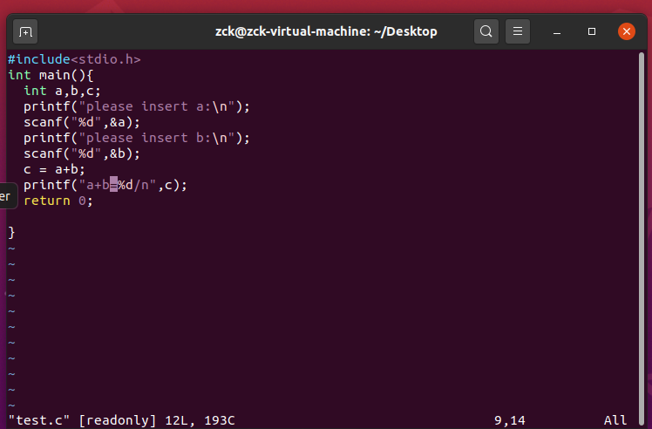
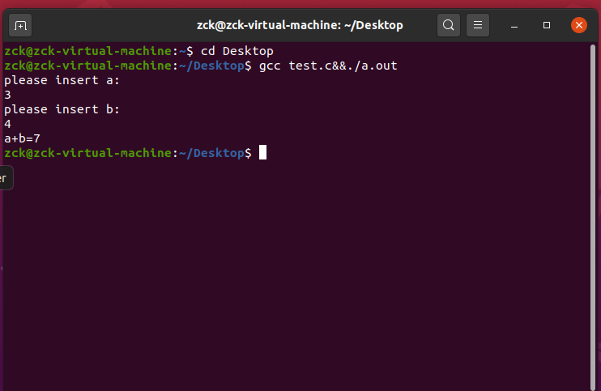

三、实验小结、建议及体会
通过这次实验，我熟悉了在linux上进行c语言的编程，老实来讲原来在Windows操作系统上完全没有可能去使用控制台进行编程的处理，因为有成熟的编译软件诸如vs或者是dev c++，而这次在控制台对c语言进行编程让我深刻的了解到了linux作为生产力的强大所在，也让我对日后的学习更加充满了兴趣。

实验课程名称： 操作系统
实验项目名称 | SHELL编程和后台批处理 |  |  | 实验成绩
实验者 | 张淳慷 | 专业班级 | 软件zy1802 | 组别
同组者 |  |  |  | 实验日期
第一部分：实验分析与设计（可加页）
- 实验内容描述（问题域描述）

要求：掌握Linux系统的SHELL编程方法和后台批处理方法。
内容：
(1) 将编译、连接以及运行上述C程序各步骤用SHELL程序批处理完成，前台运行。
(2) 将上面SHELLL程序后台运行。观察原C程序运行时输入输出情况。
(3) 修改调试上面SHELL程序和C程序，使得在后台批处理方式下，原键盘输入内容可以键盘命令行位置参数方式交互式输入替代原键盘输入内容，然后输出到屏幕。

二、实验设计（包括实验方案设计，实验手段的确定，实验步骤，实验过程等 ）
初始源代码
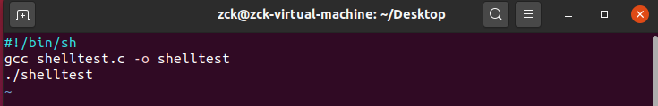
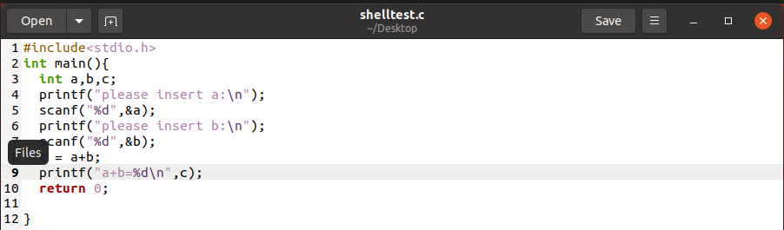
原理分析：
Shell命令传递参数个C++程序原理：
1.Ｃ语言规定main函数的参数只能有两个，习惯上这两个参数写为argc和argv。因此，main函数的函数头可写为： main (argc,argv)Ｃ语言还规定argc(第一个形参)必须是整型变量,argv( 第二个形参)必须是指向字符串的指针数组。加上形参说明后，main函数的函数头应写为：
int main (int argc,char *argv[]){…}
int main (int argc,char **argv){…}
其中第一个argc表示参数的个数；第二个参数中argv[0]为自身运行目录路径和程序名，argv[1]指向第一个参数、argv[2]指向第二个参数……
2.由于main函数不能被其它函数调用， 因此不可能在程序内部取得实际值。那么，在何处把实参值赋予main函数的形参呢? 实际上,main函数的参数值是从操作系统命令行上获得的。当我们要运行一个可执行文件时，在Linux运行时，后面跟上参数即可把这些实参传 送到main的形参中去。

三、主要实验工具、仪器设备及耗材
PC、操作系统：Ubuntu 20.04

第二部分：实验结果分析（可加页）
一、调试过程（包括调试方法描述、实验数据记录，实验现象记录，实验过程发现的问题等）
实验过程：
（1）创建shelltest.sh的脚本文件，并与已经编好的c语言进行相应的连接，而后采用chmod +x的方式赋予该文件可执行的权限，后通过./进行运行。

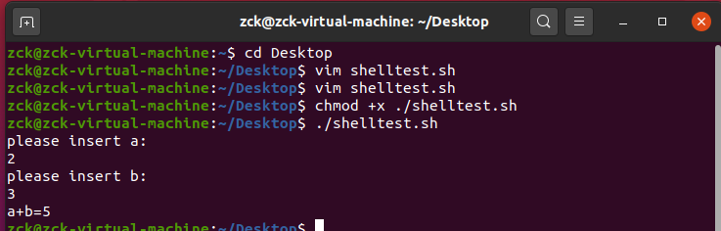
（2）扩展思考：通过shell实现输入的批次处理
可将shelltest.c更改为如下的形式
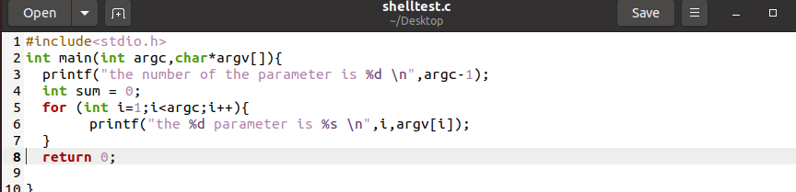
其中main(int argc,char* argv[])中的argc是指接收外部参数的个数，而char*argv[] 是参数组成的数组。
而后采用./shelltest.sh 1 2 3 4 5 6进行批次输入，相应的脚本文件进行处理便有了如下的结果：
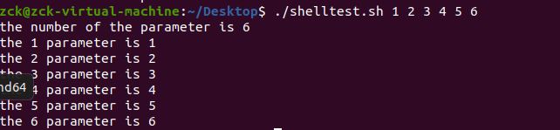

二、实验小结、建议及体会
通过这次实验熟悉了shell编程，对Linux下的编程有了进一步的了解，不难发现在linux下通过shell脚本的方式可以进行简化复杂而繁琐的操作步骤，使其整体保持简洁，避免了多次输入所带来的时间成本的损耗，从而实现快速的运行命令。也对于linux本身操作台系统的编码规范有了更深刻的认识，希望自己可以继续积极地学下去。

实验课程名称： 操作系统
实验项目名称 | Linux系统调用 |  |  | 实验成绩
实验者 | 张淳慷 | 专业班级 | 软件zy1802 | 组别
同组者 |  |  |  | 实验日期 | 2020 年 5 月 30日
第一部分：实验分析与设计（可加页）
一、实验内容描述（问题域描述）

要求：掌握Linux系统调用使用方法。
内容：学习使用time, ctime，exit sleep等Linux系统调用使用方法。

二、实验基本原理与设计（包括实验方案设计，实验手段的确定，试验步骤等，用硬件逻辑或者算法描述）
源程序：
Time&ctime：
#include<time.h>
#include<stdio.h>
int main()
{
time_t now;
now=time(NULL);
printf(“%s”,ctime(&now));
return 0;
}
Sleep：
#include<stdio.h>
#include<unistd.h>
int main()
{
for(int i = 0; i < 10; i++){
printf("%d\n", i);
sleep(1);
}
return 0;
}
exit:
#include<stdio.h>
#include<stdlib.h>
int main()
{
printf("exited");
exit(0);
printf(“just make sure”);
return 0;
}

三、主要仪器设备及耗材
Ubuntu操作系统
Vi编辑器
gcc编译器

第二部分：实验调试与结果分析（可加页）
一、实验结果及分析（包括结果描述、实验现象分析、影响因素讨论、综合分析和结论等）
调试方法：
time：首先使用vim time.c创建文件并进行编辑，尔后通过gcc编译器编译得到要求解
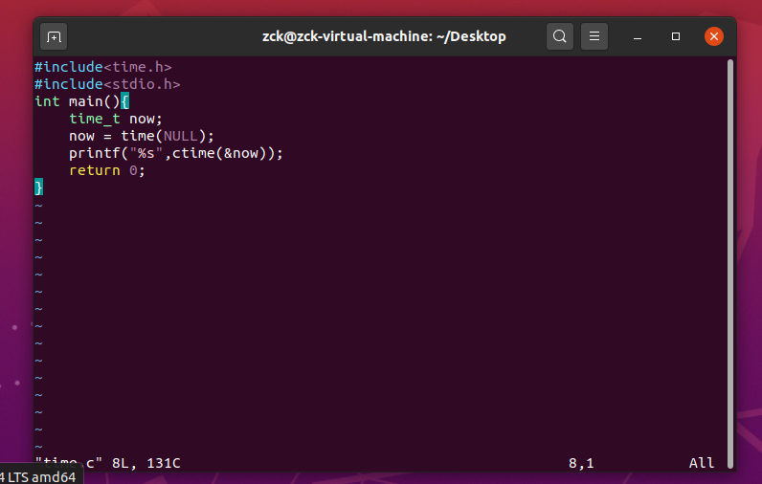
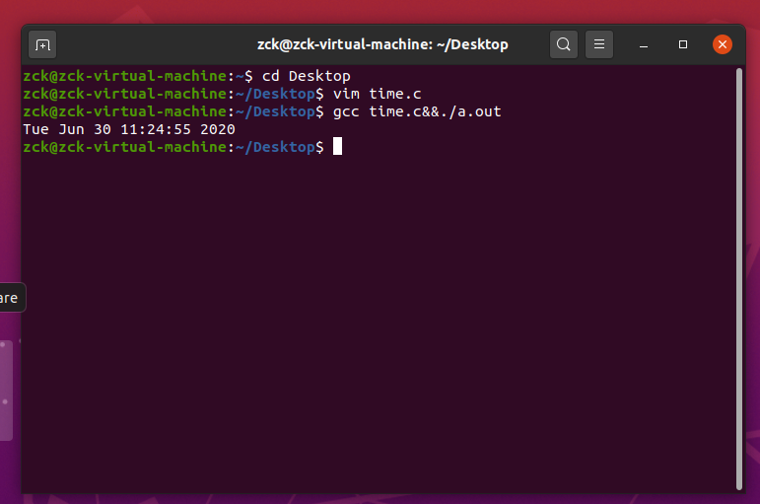

Sleep：通过vim创建sleep.c文件并进行相应的编辑，尔后通过gcc 编译器得到答案
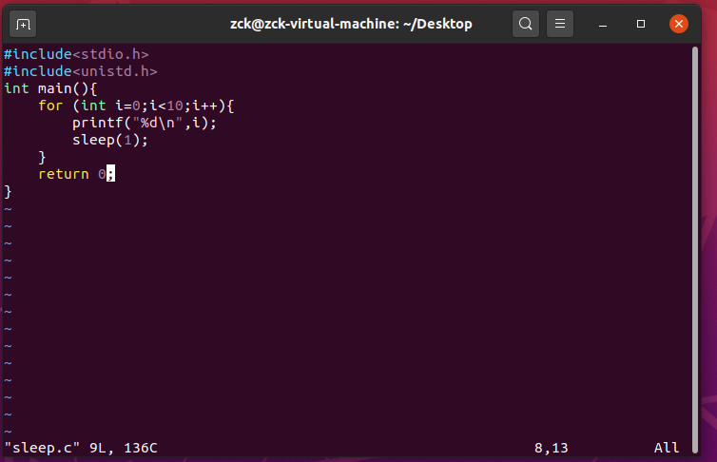
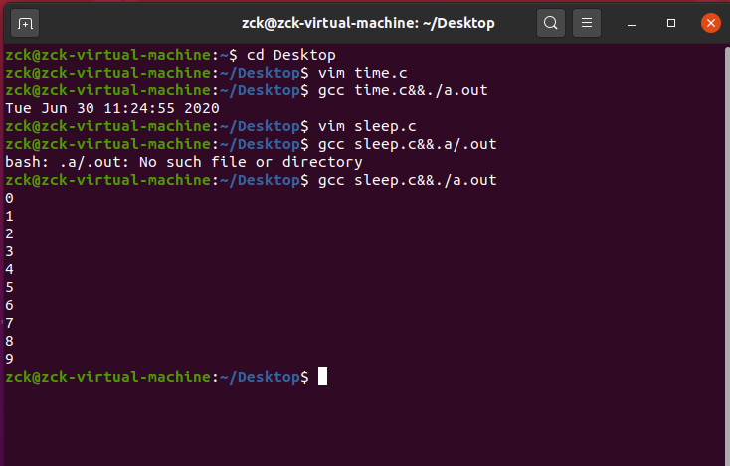

Exit：通过vim创建exit.c文件并进行相应的编辑，尔后通过gcc 编译器得到答案
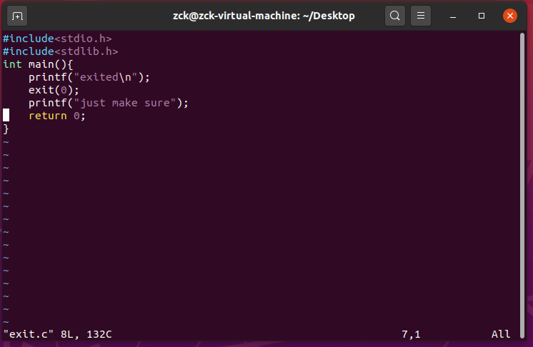
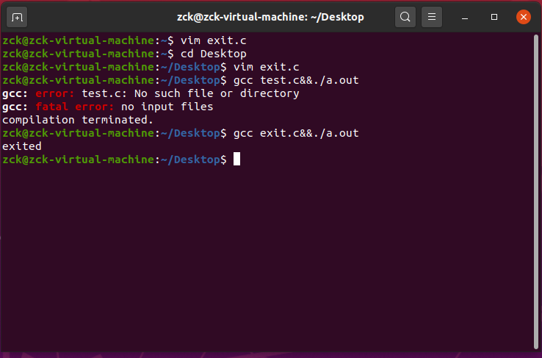
二、实验小结、建议及体会
通过这次实验,了解了如何使用time,sleep等Linux系统调用使用方法，对于linux本身强大的功能有了更为深刻的理解，也更加深了我对于学好linux操作系统以及其相关功能的决心和兴趣。

实验课程名称： 操作系统
实验项目名称 | Linux进程控制(fork) |  |  | 实验成绩
实验者 | 张淳慷 | 专业班级 | 软件zy1802 | 组别
同组者 |  |  |  | 实验日期
第一部分：实验分析与设计（可加页）
一、实验内容描述（问题域描述）
要求：掌握Linux系统中进程控制原语fork的使用方法。
内容：设计C程序，其中主进程创建一个子进程，以特定次序各自执行规定操作后退出。

二、实验设计（包括实验方案设计，实验手段的确定，实验步骤，实验过程等 ）
源程序：
#include <unistd.h>
#include <sys/types.h>
#include<stdio.h>
int main ()
{
pid_t pid;
pid=fork();
if (pid < 0)
printf("error occured!");
else if (pid == 0)
printf("i am the child process, my process id is %d\n",getpid());
else
printf("i am the father process, my process id is %d\n",getpid());
return 0;
}
三、主要实验工具、仪器设备及耗材
Ubuntu操作系统Vi编辑器GCC编译器

第二部分：实验结果分析（可加页）
一、调试过程（包括调试方法描述、实验数据记录，实验现象记录，实验过程发现的问题等）
通过vim创建fork.c程序并进行相应的编辑，后用gcc编译器进行编译与运行
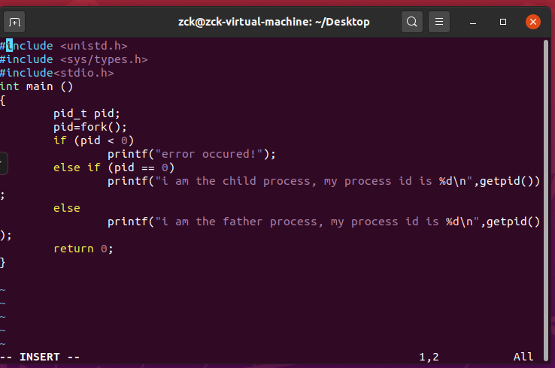
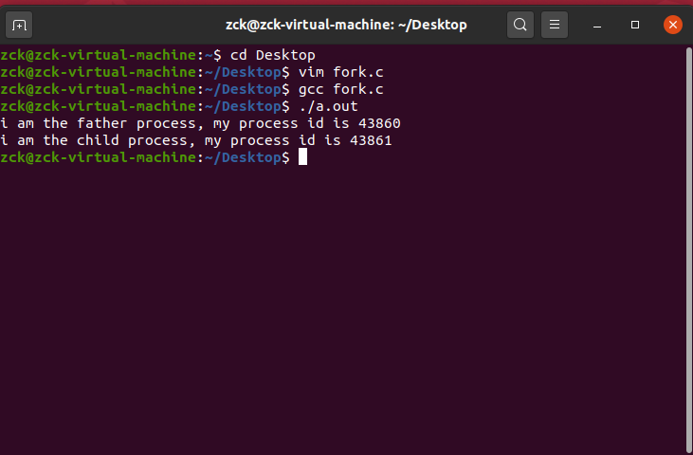

实验小结、建议及体会

经过此次实验，我学会了如何在父子进程之间发送信号和传输数据，很惊讶这就是最后一次实验的内容了，对于linux的强大之处虽只有管中窥豹确仍能感受到他巨大的潜力，以及自己将行之路的遥远，希望自己可以一直坚持的学下去吧。

